Прыгающий динозавр

Автор:   
Ларионов Дмитрий Александрович

О проекте:  
В начале нас поприветствует начальное окно где мы можем либо начать играть на Enter, либо посмотреть обучение, нажав на 1 на клавиатуре, затем если мы нажмем Enter, у нас запускается игра на следующем слайде представлены клавиши по игре.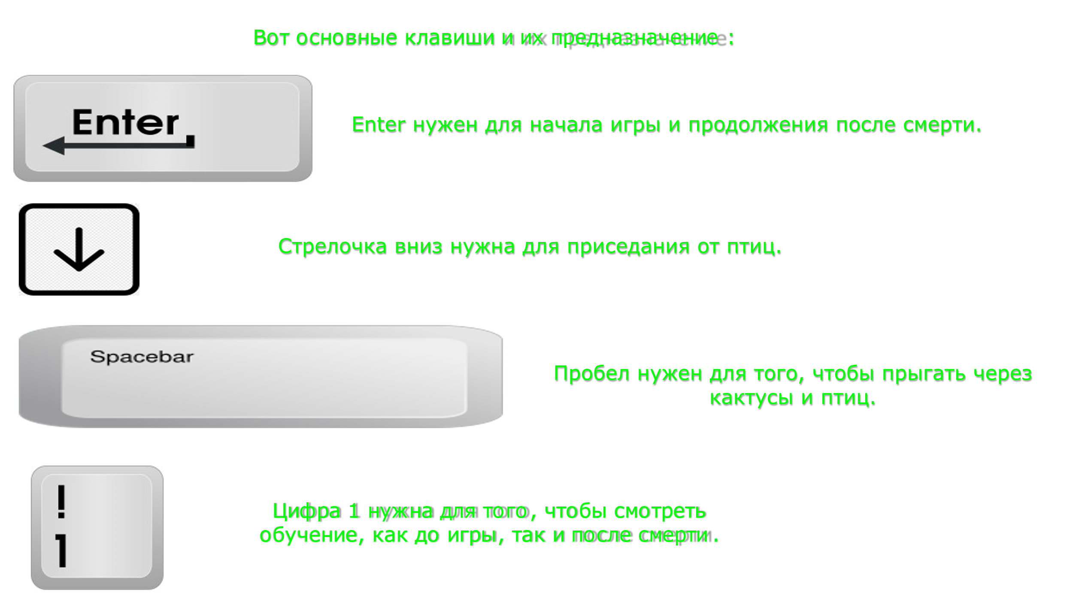

Затем когда, мы умираем, у нас открывается конечное окно, где мы можем, либо посмотреть обучение заново (нажав 1) и где можем посмотреть наши очки, либо начать заново играть (нажав Enter), либо закрыть, нажав на крестик.

Технологии использования:

Данная программа написана на языке PYTHON с помощью программы PyCharm.



Основные классы:

class Dinosaur- класс отвечавший за динозавра;

class Cloud – класс отвечающий за облака;

class Obstacle - класс которые который является неким движком в игре;

class Bird(Obstacle) – класс наследующий класс Obstacle класс отвечающий за появление птиц;

LargeCactus(Obstacle) - класс наследующий класс Obstacle класс отвечающий за появление больших кактусов;

SmallCactus(Obstacle) - класс наследующий класс Obstacle класс отвечающий за появление маленьких кактусов.

Основные особенности:

Звуковые:  
В стартовом окне и в конечном играет музыка, если она кончится, начнет играть заново;  
Когда вы умираете в игре у вас звук проигрыша;  
Когда вы присаживаетесь и прыгаете у вас будут тоже звуки;  
При достижении 1000 очков будет звук.  
Игровые:  
1 секунда – 25 очков;  
Также каждые 100 очков увеличивается скорость(начальная 20), следовательно играть становиться сложнее;  
Также если нажать 1 в начале и после смерти откроется в браузере обучение на ютюбе;

Игровые:  
1 секунда – 25 очков;  
Также каждые 100 очков увеличивается скорость(начальная 20), следовательно играть становиться сложнее;  
Также если нажать 1 в начале и после смерти откроется в браузере обучение на ютюбе;

Использование библиотек:

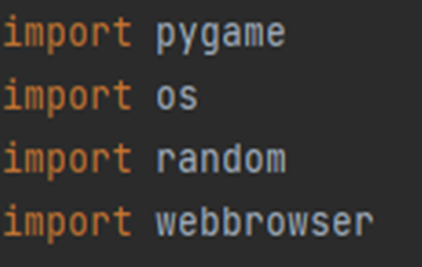

Работа программы:

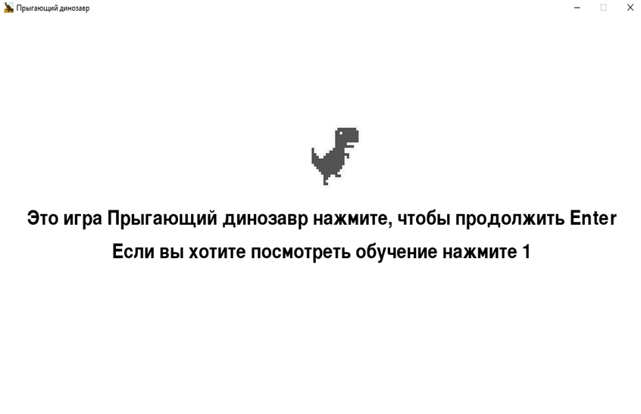

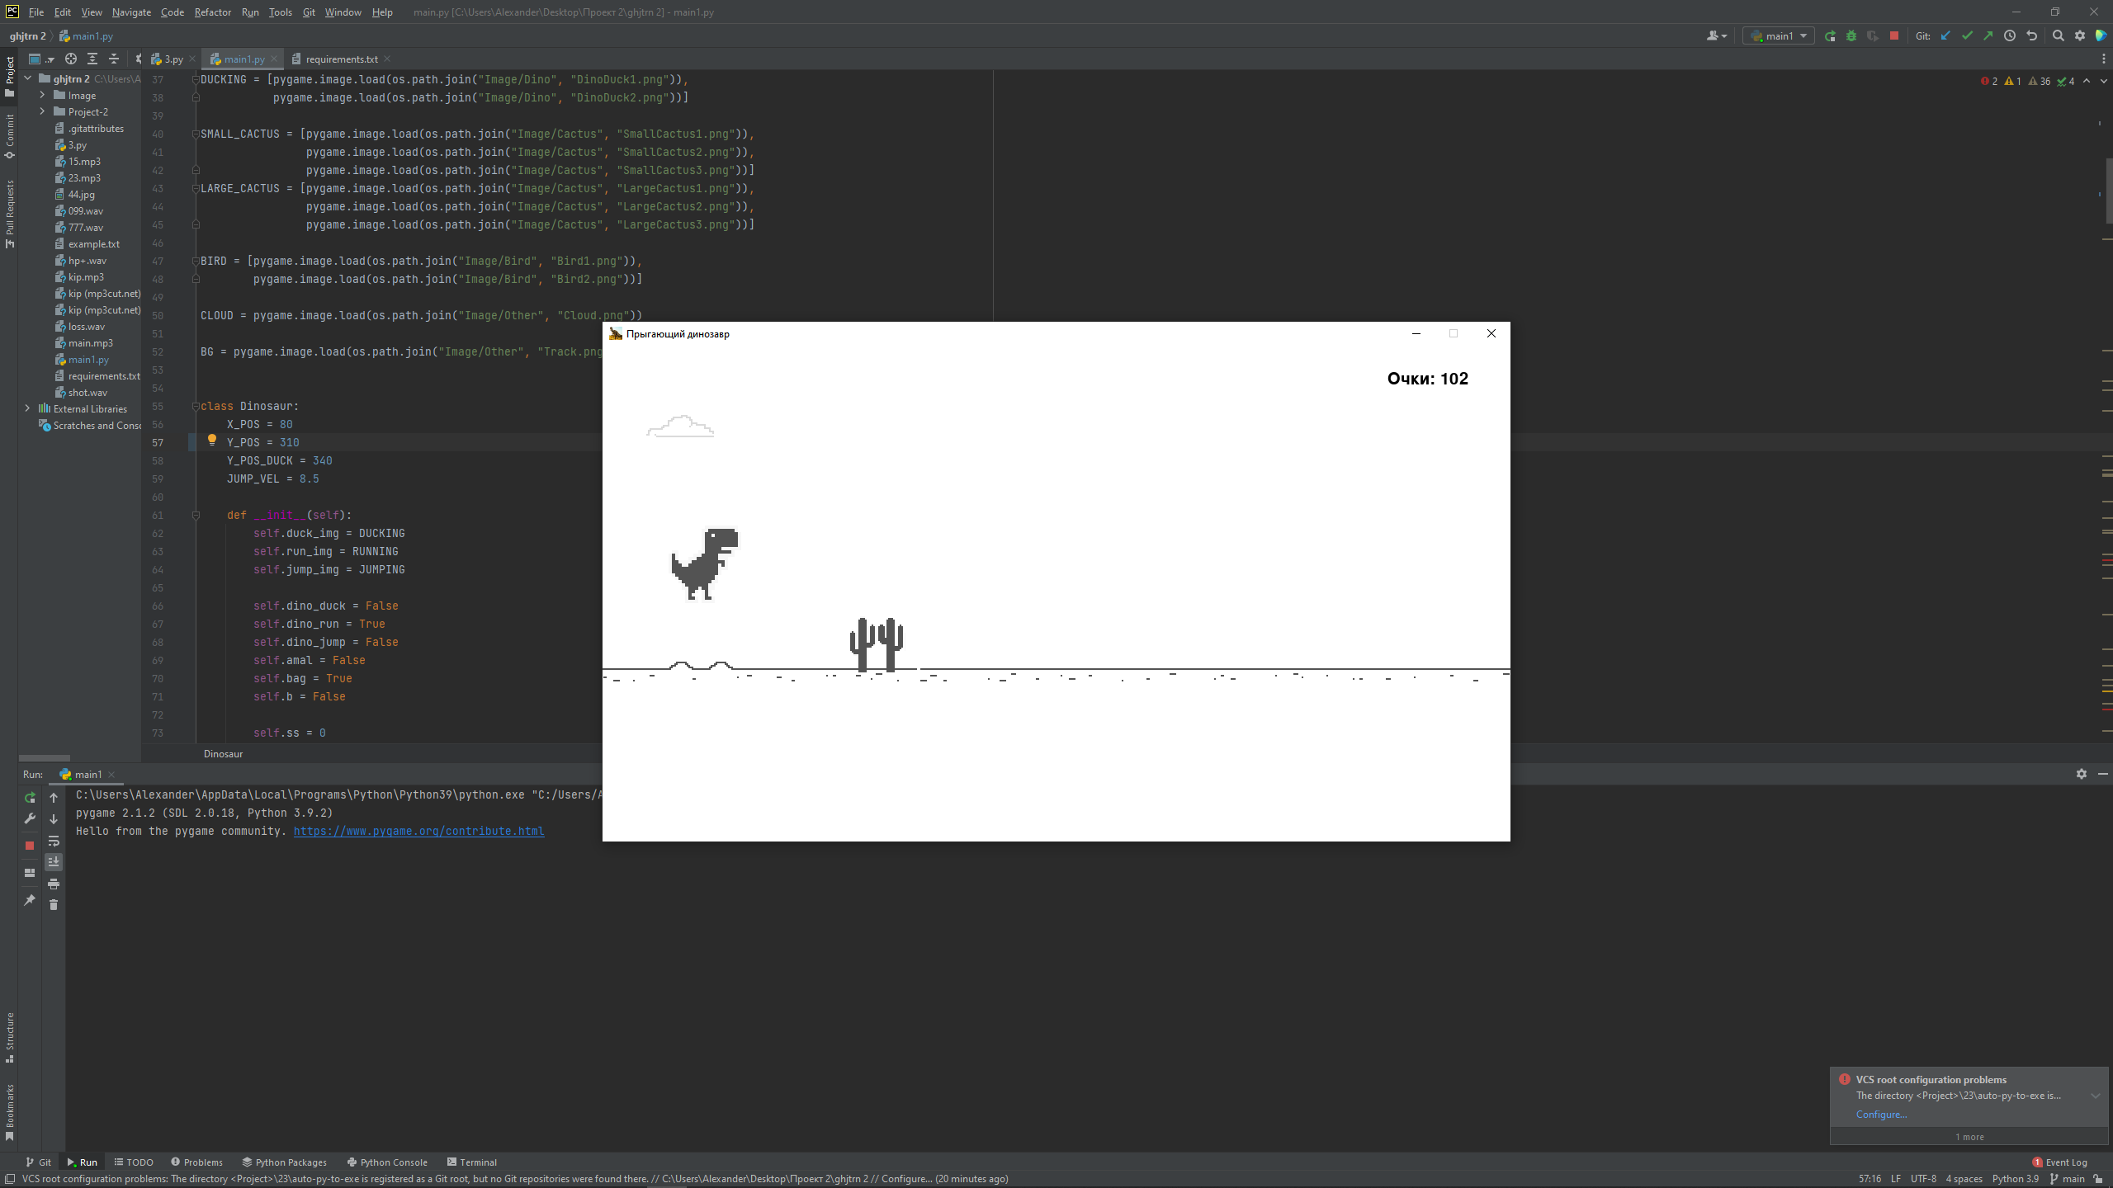

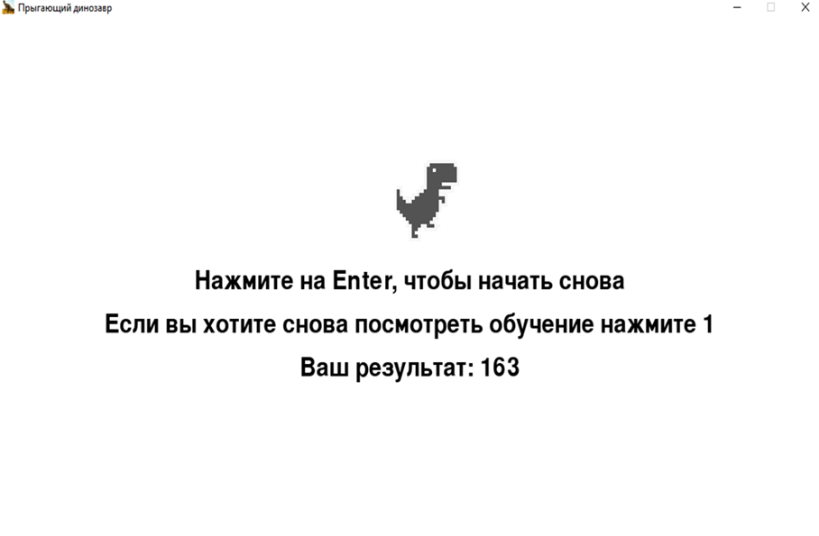

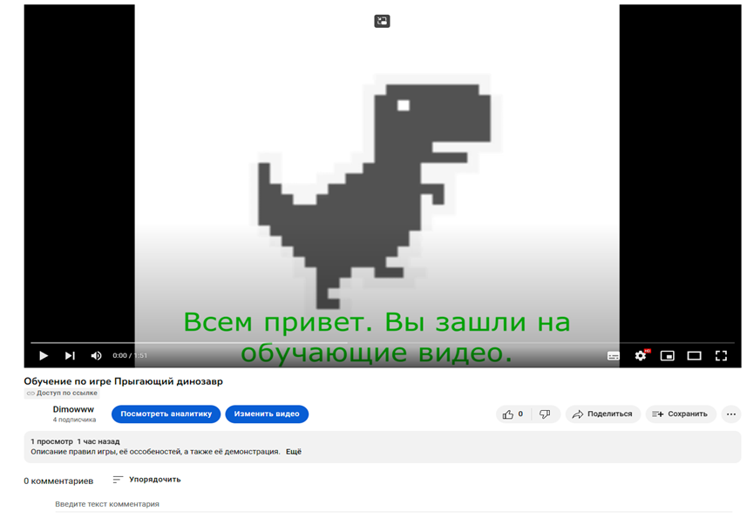

QR код видео:



Ссылка на видео:

<https://www.youtube.com/watch?v=GX_8gtMllfQ>

Спасибо за внимание !!!

